Специализированный учебно-научный центр федерального государственного автономного образовательного учреждения высшего образования
«Уральский федеральный университет
имени первого Президента России Б.Н. Ельцина»

Свердловская область
Всероссийский конкурс юных исследователей
окружающей среды имени Б.В Всесвятского

Номинация: «Ландшафтная экология и почвоведение»

Тема исследовательской работы:
Влияние антропогенной нагрузки на территории ООПТ Шарташский лесной парк на активность бактерий Azotobacter в почве

Автор работы: Стенина Софья Михайловна,10 Л класс
Руководитель: Шабалина Анна Андреевна, учитель химии и биологии СУНЦ УРФУ

Екатеринбург, 2023 год

Оглавление
1. Введение 2
2. Основная часть 3
2.1. Теоретическая часть 3
2.2. Экспериментальная часть 7
Методика 7
Результаты исследования 9
Выводы 12
3. Заключение 13
Список литературы 14
Приложения 15

- Введение
В средствах массовой информации всё чаще встречаются новостные статьи о загрязнении окружающей среды. В наше время очень быстро развиваются города, растёт население. Например, в Екатеринбурге каждый год увеличивается численность на несколько тысяч человек[11]. И это приводит к повышению антропогенной нагрузки, которая оказывает влияние на объекты природы.
Шарташский лесопарк расположен в восточной части Екатеринбурга и является особо охраняемой природной территорией областного значения, поэтому при его посещении нужно соблюдать определённые правила. Однако территория парка испытывает антропогенную нагрузку: как техногенную, в 20 веке здесь активно велась добыча гранита, так и рекреационную - парк ежегодно посещает множество людей и это оказывает нагрузку на почву.
Актуальность и практическая значимость нашего проекта заключается в том, что Шарташский лесопарк - это очень популярное место отдыха жителей города-миллионника Екатеринбурга, так как он находится в черте города. Поэтому важно оберегать территории парка. Кроме этого было бы полезно изучить степень антропогенной нагрузки на окружающую среду, в частности на почвы, и узнать, как антропогенная нагрузка влияет на активность таких важных для экосистемы азотфиксирующих бактерий как Azotobacter.
Гипотеза: мы предположили, что в лесопарке есть места с разной антропогенной нагрузкой и это повлияет на физико-химические показатели почв, что скажется на активности бактерий Azotobacter в почвах.
Объект исследования: бактерии рода Azotobacter.
Предмет исследования: активность роста бактерий рода Azotobacter в почвах с разной антропогенной нагрузкой.
Цель: выявить влияние антропогенных нагрузок на активность бактерий Azotobaсter в почвах Шарташского лесопарка.
Задачи:
1) Оценить антропогенную нагрузку в разных местах парка и отобрать почвенные образцы.
2) Провести пробоподготовку почвенных образцов и определить их физико-химические показатели.
3) Культивировать бактерии Azotobacter из почвенных образцов и пронаблюдать за их активностью.

2. Основная часть

2.1. Теоретическая часть
Шарташский лесопарк
Шарташский лесопарк имеет статус особо охраняемой природной территории и входит в состав Свердловского лесопаркового кольца - самого крупного на территории Урала. Важной частью лесопарка является озеро Шарташ, название которого переводится с тюркского как «Округлый камень» или «Жёлтый камень», вероятно получивший своё название из-за буроватого оттенка воды, появившегося вследствие разрушения гранитных плит. На берегах озера были обнаружены следы стоянок доисторического человека. Древние люди эпохи неолита и бронзы жили преимущественно на западном и северо-восточном берегах водоёма. Озеро окружают холмы с северо-востока (красная горка) и с юго-востока (песчаная горка) поднимаясь над озером не более 20-25 м. С юга, в километре от озера располагаются гранитные скалы высотой, порядка 10 - 15 метров, известные, как Шарташские каменные палатки. Они являются природным, архитектурным и историческим памятником областного значения. У подножья скал в почвенном слое были найдены каменные топоры, наконечники стрел, бронзовые идолы, глиняные черепки и другие предметы. Здесь было жертвенное место первобытных людей. В 1905 году Шарташские каменные палатки были местом проведения нелегальных рабочих собраний, на которых выступал Я. М. Свердлов. На сегодняшний день Шарташский лесопарк является не только популярным местом отдыха у жителей города, но и местом любителей спорта и туризма. Ежегодно парк посещает порядка 35 тысяч человек. Здесь удобно расположены тропинки, вдоль восточного и южного берегов водоема - участок активного отдыха [1,2,12].
Добыча полезных ископаемых
Шарташский гранитный массив расположен на восточной окраине г. Екатеринбург, на его площади размещено несколько жилых районов. На значительной площади массив закрыт сосновым лесом и торфяными болотами.
В 1910 году начата добыча кварцевого песка, очень ценного для металлургического производства – образовался посёлок Пески. Гуляя в парке можно увидеть много разных ям и углублений – это и места где искали золото, ямы углежогов, остатки землянок. Есть довольно много небольших неглубоких карьеров, где ранее добывали гранит для облицовочных плит, все они на местах, где раньше были гранитные выходы наподобие Шарташских каменных палаток [19].
В середине 20 века стали разрабатывать гранитный карьер, который находится в непосредственной близости к нынешней территории лесопарка. Глубина карьера теперь достигает 50-60 м. Массив имеет овальную эллипсоидальную форму, длина поперечника которого 6-8 км. Вмещающие породы с западной и южной стороны представлены амфиболитами, с восточной - только карбонатными породами, а с северной - зелеными сланцами. Спустившись по металлической лестнице, можно увидеть весь процесс разработки гранита. Сначала породу взрывают, образуются огромные глыбы камня. Затем клином их дробят на куски меньших размеров. Гранит колется хорошо - по прямым линиям. Экскаваторы подают куски породы в БелАЗы, которые везут их на фабрику дробления. Все процессы здесь механизированы, оборудованы новейшей техникой, Бутовый камень, идуший на строительство, вывозят по железной дороге. Шарташским гранитным карьером вскрыты два водоносных горизонта. Средний водопроток в карьере составляет 160-220 м3/ч. Поэтому непрерывно круглый год производится откачка воды водоотводными установками (200 м3/ч) в болота малого Шарташа.
Пожалуй, нет такой стройки в городе и области, нет завода железобетонных изделий, которые не снабжались бы камнем, щебнем, песком Шарташского карьера [2,4].
Антропогенная нагрузка
Антропогенная нагрузка - формы деятельности человеческого общества, которые приводят к изменению природы как среды обитания биологических видов или непосредственно сказываются на их жизни. Последствия антропогенной деятельности проявляются в истощении природных ресурсов, загрязнении биосферы отходами производства, разрушении природных экосистем и т.д. [18].
Антропогенные воздействия, которые мы рассматривали в своем исследовании: техногенные и рекреационные.
Рекреационная нагрузка - степень влияния отдыхающих людей на естественные природные комплексы или рекреационные объекты [8].
Техногенная нагрузка - степень воздействия промышленной деятельности человека на окружающую среду, в том числе на литосферу. Условно подразделяется на допустимую и экологически опасную. Проявляется в изменении рельефа местности, преобразованиях состава, свойств и характера залегания горных пород, режима и химического состава подземных и поверхностных вод, возникновении и активизации геологических процессов и явлений [9].
Почва
Почва - рыхлый поверхностный слой земной коры, образовавшийся в результате длительного воздействия на литосферу атмосферы, воды, животных и растений. Почва состоит из хорошо выраженных слоёв, называемых почвенными горизонтами, различающихся по структуре, составу и цвету. Верхний горизонт А, гумусовый, населённый многочисленными видами растений, животных, микроорганизмов, содержит отмершие части растений, трупы животных. За счёт процессов гумификации - образования высокомолекулярных гуминовых соединений и разложения органических остатков - они превращаются в мелкодисперсный органический материал. У гумификации действует разная интенсивность, что отражается на структуре почвы гумусового горизонта. Горизонт А подразделяется на подслои: А₀ - подстилка, А₁ - собственно гумусовый, А₂ - выщелоченная светлокрашенная почва. Следующий горизонт В, состоит в основном из минеральной части почвы (рис. 1). Органические вещества переработаны здесь редуцентами и равномерно перемешаны с мелкозернистой материнской породой. Горизонт С представляет собой слабо изменённую материнскую породу [10].
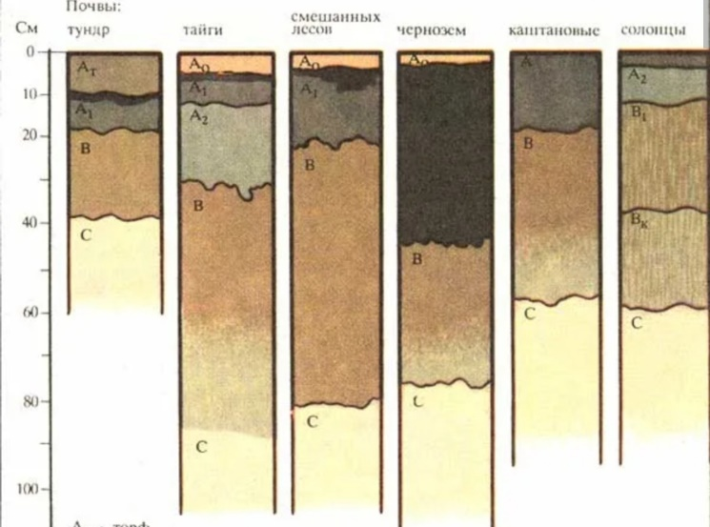
Рисунок 1. Почвенные горизонты

Мы исследовали почвенные микроорганизмы, а именно свободноживущих бактерий рода Azotobacter, отбирая почвенные пробы из горизонта А₁.
Азотобактерии
Бактерии играют важную роль в плодородии почвы, одна из которых - круговорот азота. В ней участвуют:
а) азотфиксирующие бактерии - преобразуют атмосферный азот в фиксированный, такие, как свободно живущие сапрофиты, например, Azotobacter, или симбионты, например Rhizobium;
б) нитрифицирующие бактерии, которые превращают азот, связанный в органических соединениях (например, в белках), в нитраты, например Nitrosomonas и Nitrobacter;
в) денитрифицирующие бактерии, например TJiiobacillus, которые превращают нитрат в свободный азот [15].
Подробней мы рассмотрим род Azotobacter - аэробных грамотрицательных бактерий, способных к фиксации молекулярного азота (N₂) из атмосферы [16].
Представители Azotobacter встречаются с разнообразными формами клеток: от палочковидной до сферической. Молодые клетки азотобактера являются активными и подвижными. У них есть большое количество жгутиков. В старых культурах, на клетках азотобактера образуется плотная оболочка, тем самым создавая цисты.
Большое влияние на развитие азотобактера оказывает влажность почвы. Его клетки имеют меньшее осмотическое давление, чем клетки грибов, потребность во влаге аналогична высшим растениям. Кроме почвы азотобактер распространен в пресных водоёмах, илах, сточных водах, сильно увлажненных почвах, на водных растениях [17].
Фиксация азота
Азотфиксация - это уникальный процесс, присущий только прокариотическим микроорганизмам. Под азотфиксацией понимается способность некоторых групп бактерий и архей к энзиматическому восстановлению атмосферного N₂ до аммония (с образованием водорода), который затем включается в клеточное вещество.
Азотфиксация по своему значению сопоставима с фотосинтезом, так как для подавляющего большинства живых организмов азот может быть доступен только в связанной форме. Молекулярный азот составляет в атмосфере Земли около 78% по массе. Связанный азот, «выносимый» из почвы растениями (порядка 110 млн т в год), частично восполняется за счет внесения минеральных и органических азотных удобрений (около 30 млн т в год). Основное связывание азота происходит путем микробной азотфиксации. Таким образом замыкается глобальный цикл азота [14].

2.2. Экспериментальная часть
Наше исследование проходило в несколько этапов, представленных на рисунке 2.
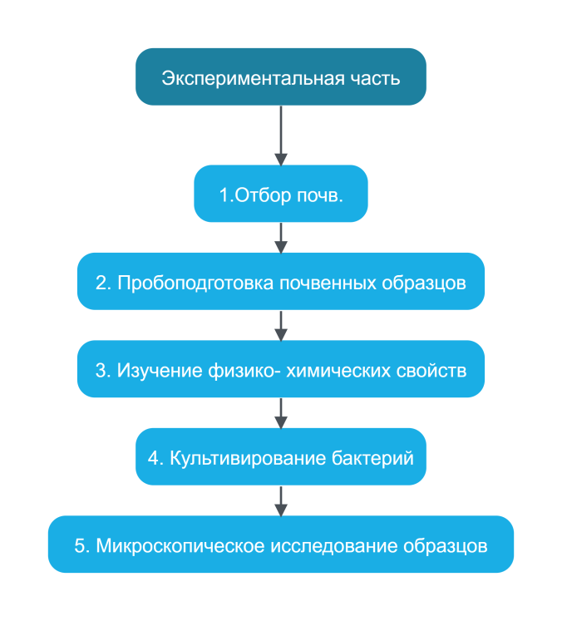
Рисунок 2. Схема исследования

Методика
- Отбор почвенных проб проводили в октябре 2023 года в Шарташском лесопарке, на юго-восточном берегу озера Шарташ (рис.3).
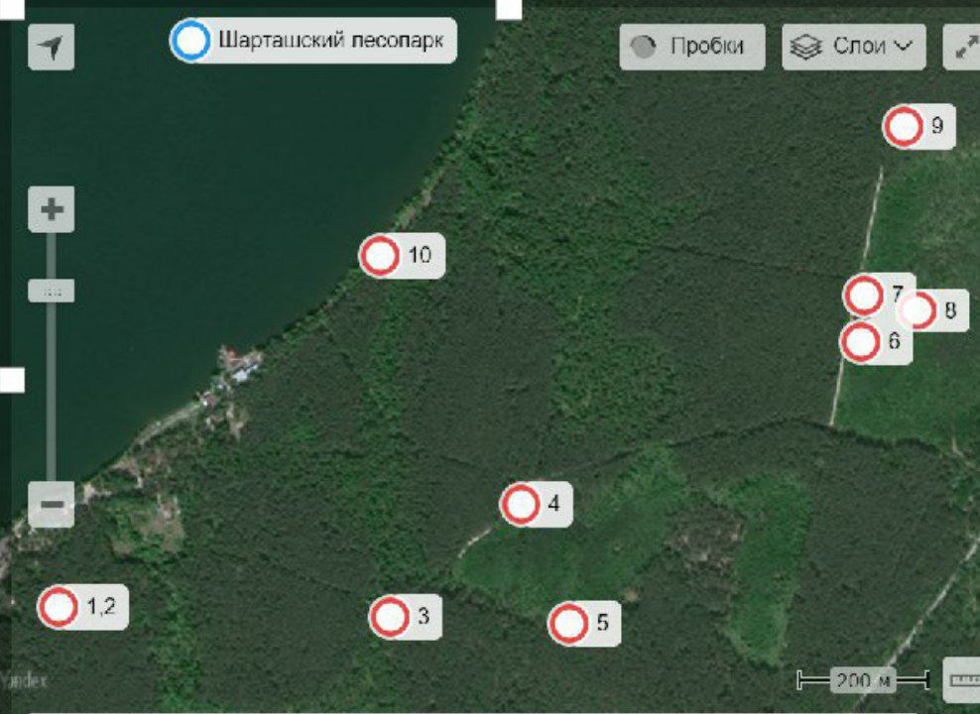
Рисунок 3. Карта расположения точек отбора проб
В соответствии с ГОСТ 17.4.4.02-84 [5] для отбора проб сделали поверхностный почвенный разрез глубиной до 20 см. Заполнили почвами 2/3 объёма пакетов, которые были пронумерованы. На каждом участке брали по 3 полевые повторности. Описывали растительность, почвенных животных и другие наблюдения (Приложение 1). Все записи вносили в лабораторный журнал (описание местности, глубина разрезов и т.д.). Все действия были сфотографированы (Приложение 2).
При отборе почв оценивали антропогенную нагрузку на местность по методу А.С. Боголюбова [3]. Двигались по маршруту и фиксировали в дневник наблюдений постройки, мусор, поврежденную растительность, синантропные организмы, антропогенные формы микрорельефа. По нашим описаниям мы присвоили каждой территории степень нагрузки (высокая, средняя, низкая).
- Пробоподготовку почвенных образцов выполняли в соответствии с ГОСТ 17.4.4.02-84 [5]. Почву высыпали на бумагу, убрали крупные включения: корни растений, насекомых, камни, стекло. Оставили сохнуть на несколько дней. Высушенную почву растёрли в ступке пестиком и просеяли через сито с диаметром отверстий 1 мм (Приложение 3).
- Физико-химические свойства изучали в соответствии с ГОСТ 26423-85 [6] и методическим указаниям «Охотники за микробами»[13]:
- Определение механического состава почвы.
Для определения механического состава почвы насыпали ~1 столовую ложку в ладонь. С помощью пипетки Пастера к почве прилили воду и тщательно перемешали воду с почвой. Из полученной влажной почвы скатали шарик диаметром 2-3 см и попробовали растянуть его в жгут, а затем соединить в кольцо. Результаты сравнили с таблицей в методичке и таким образом определили механический состав (Приложение 4).
- Качественное определение карбонатов.
0,1% соляной кислоты HCl набрали в пипетку Пастера и капнули на почву. При значительном наличии карбонатов, должно появиться вспенивание (выделение углекислого газа CO2), то есть происходит качественная реакция на карбонат - ионы.
- Определение кислотности среды почвенной вытяжки, электропроводности и растворённых веществ.
Для данного исследования было необходимо сделать почвенные вытяжки:
На весах подготовили навеску влажной почвы массой 30 г; перенесли навеску почвы в колбу и добавили 100 мл дистиллированной воды; перемешали содержимое взбалтыванием; оставили содержимое колбы при комнатной температуре на 20-30 минут; отфильтровали почву с помощью воронки с фильтром.
Для определения использовали электрохимический метод. Прибор: EC/TDS/pH метр «Hanna Instruments». В почвенную вытяжку погрузили прибор и зафиксировали показания. После каждого определения датчик тщательно промывали дистиллированной водой (Приложение 5).
- Культивирование бактерий.
Использовали метод почвенных комочков на среде Эшби.
Для культивирования азотобактера мы выбрали среду Эшби, так как в этой питательной среде есть все необходимое для бактерий Azotobacter. Для роста они нуждаются в источнике энергии и в элементах минерального питания, особенно в фосфоре и кальции. Но при этом среда Эшби не содержит источников азота, поэтому на ней не смогут вырасти микроорганизмы, не способные к азотофиксации.
4.1. Приготовление вспомогательного раствора и среды Эшби.
Приготовили согласно требованиям [7] вспомогательный раствор: сделали навески солей: NaCl, K2SO4, MgSO4*7H2O, К2HPO4 и растворили их в 300 мл воды. Всё тщательно перемешали и довели объём раствора до 1 л. Среда Эшби: сделали навески: CaCO3 2,5 г; агар-агар 7,5 г; глюкоза 10 г и добавили их в 500 мл вспомогательного раствора, всё перемешали до однородной взвеси. Смесь вскипятили на плите, охладили до 50-60°С. В готовую питательную среду добавили противогрибковый препарат флуконазол: 1,5 мл на 500 мл. Заполнили раствором чашки Петри. Подготовили на каждую пробу по две чашки, чтобы сделать параллельные наблюдения.
4.2. Культивирование.
Рабочую зону тщательно продезинфицировали спиртовым раствором хлоргексидина. Воздух в помещении обработали УФ лампой. Локально дезинфицировали воздух спиртовой горелкой. Из увлажненной почвы отделили 50 комочков диаметром ~3-4 мм. Чашку Петри, заполненную застывшей средой, разместили на трафарете, совместив края чашки с контуром трафарета. В чашке Петри в узлах трафарета разместили подготовленные комочки земли. Чашки Петри закрыли крышками и оставили на несколько дней. Спустя несколько дней вокруг комочков появились прозрачные/белые обрастания Azotobacter, мы произвели подсчёты.
Для точности исследования проводили посевы два раза, в итоге вывели среднее значение для каждого образца (Приложение 6,7,8).
- Микроскопическое исследование образцов.
Обезжирили предметное стекло. Зубочисткой брали небольшое количество биомассы колоний и размазывали по стеклу.
Добавили с помощью пипетки Пастера фуксин Циля и тушь. Размешали биомассу и красители и дождались полного высыхания. Изучили под микроскопом при разном увеличении (Приложение 9).

Результаты исследования
- Определили степень антропогенной нагрузки в разным местах Шарташского лесопарка. Отобрали почвенные образцы в местах с высокой, низкой, средней антропогенной нагрузкой.
- Провели физико-химические исследование образцов (табл.1).

Таблица 1 - Физико - химические показатели почвенных проб
№ | СO₃²⁻ | механический состав | pH | электропроводность | растворенные вещества
1.1 | - | тяжелосуглинистый | 6,67 | 49 | 24
1.2 | - | тяжелосуглинистый | 6,6 | 54 | 27
1.3 | - | легкосуглинистый | 6,53 | 68 | 34
2.1 | - | тяжелосуглинистый | 6,61 | 53 | 27
2.2 | - | легкосуглинистый | 6,62 | 64 | 32
2.3 | - | тяжелосуглинистый | 6,64 | 53 | 27
3.1 | - | супесчаный | 6,9 | 45 | 22
3.2 | - | супесчаный | 7,03 | 36 | 18
3.3 | - | супесчаный | 7,2 | 61 | 31
4.1 | - | среднесуглинистый | 6,98 | 62 | 31
4.2 | - | среднесуглинистый | 7,07 | 73 | 37
4.3 | - | среднесуглинистый | 7,15 | 76 | 39
5.1 | - | тяжелосуглинистый | 8,12 | 213 | 108
5.2 | - | среднесуглинистый | 7,51 | 115 | 58
5.3 | - | легкосуглинистый | 8,01 | 172 | 87
6.1 | - | легкосуглинистый | 6,75 | 65 | 33
6.2 | - | тяжелосуглинистый | 7,12 | 90 | 45
6.3 | - | среднесуглинистый | 6,83 | 45 | 22
7.1 | - | песчаный | 6,7 | 117 | 60
7.2 | - | песчаный | 6,84 | 126 | 65
7.3 | - | песчаный | 6,76 | 107 | 55
8.1 | - | среднесуглинистый | 6,66 | 77 | 39
8.2 | - | среднесуглинистый | 6,75 | 86 | 42
8.3 | - | легкосуглинистый | 6,66 | 64 | 33
9.1 | - | супесчаный | 6,73 | 50 | 26
9.2 | - | супесчаный | 6,73 | 42 | 20
9.3 | - | супесчаный | 6,73 | 34 | 17
10.1 | - | песчаный | 6,91 | 62 | 31
10.2 | - | песчаный | 6,91 | 61 | 30
10.3 | - | песчаный | 6,91 | 63 | 32
Высокая нагрузка, средняя нагрузка, низкая нагрузка отмечены цветами.
По Таблице 1 можно заметить, что механический состав почв различен, даже на одном и том же участке, - от тяжелосуглинистого до песчаного. В целом он совпадает с местом отбора почв.
Карбонаты не были обнаружены.
Значение pH относительно одинаковое, практически везде среда нейтральная или слабокислая за исключением образца № 5, где pH превышает 8. Так как эти почвы были взяты с костровища, мы предполагаем, что слабощелочная среда в этих почвах из-за того, что при горении образуется зола, которая попадает в почву и защелачивает её.
Электропроводность и количество растворённых веществ высокое у образцов № 5 и № 7. Такие данные можно объяснить местом отбора почв, на костровище эти данные повышены также из-за накопления минеральных веществ при горении. А на горе «Песчаная» электропроводность и количество растворённых веществ могут быть повышены из-за геологического строения, наличия минералов, содержащих ионы.
- Провели культивирование бактерий в двух повторностях, выявили азотофиксирующие бактерии и пронаблюдали активность обрастаний почвенных комочков в каждом почвенном образце (рис. 4).
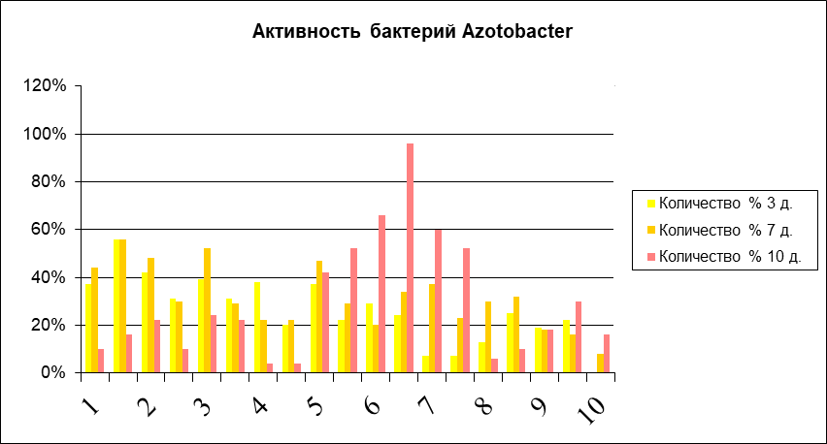
Рисунок 4. Активность бактерий Azotobacter

По рисунку 4 видна активность бактерий Azotobacter каждого образца на 3/7/10 дни. В каких - то почвах с увеличением дней происходит повышение количества обрастаний комочков колониями. Наибольшую активность азотобактера наблюдаем в образцах 5, 6, 7. А в других наоборот с увеличением дней происходит спад активности, как в образцах 1, 2, 3, 4 ,8. Скорее всего это связано с ростом различных грибов вокруг комочков, которые замедляли рост и активность бактерий.
- Провели окрашивание и микроскопическое исследование образцов, наблюдали бактериальные клетки морфологически схожие с бактериями Azotobacter: круглой или овальной формы, клеточная стенка окрашена в розовый цвет. В основном бактерии были расположены парами или поодиночке, иногда встречались группами. Вокруг клеток были слизистые капсулы. Микроскопировали при увеличении x600 и x1000 (Приложение 9).

Выводы
В результате нашего исследования можно сформулировать следующие выводы:
1. Маршрутным методом выявили места с высокой, средней и низкой антропогенной нагрузкой и отобрали почвенные образцы.
2. Изучили физико-химические показатели почвенных образцов и выявили, что свойства почв зависят не от антропогенной нагрузки, а от типа и состава почвы.
3. Культивировали бактерии Azotobacter из почвенных образцов и пронаблюдали за их активностью. Обнаружили, что антропогенная нагрузка сказывается на активности бактерий лишь на некоторых территориях, которые постоянно подвергаются воздействиям. Например, на территории песчаного пляжа активность бактерий значительно ниже, чем на других. Есть также совершенно другой случай, когда на костровище и вытоптанной до минерального слоя тропинке в сосновом лесу, где, казалось бы, высокая антропогенная нагрузка, и мы ожидали увидеть низкие показатели, активность бактерий оказалась высокая. В местах с низкой и средней антропогенной нагрузкой результаты активности похожи. Эти факты говорят о том, что антропогенная нагрузка на активность бактерий Azotobacter практически не влияет.

Заключение
Проведённое нами исследование было не только интересным, но и познавательным:
Мы научились узнавать механический состав почв и выявлять бактерии Azotobacter, познакомились с методами изучения физико - химических свойств почвенных вытяжек.
Наша гипотеза о зависимости антропогенной нагрузки на активность бактерий на практике не подтвердилась. Данная гипотеза не является окончательно неподтвержденной, и наши будущие планы - продолжить работу с почвами как Шарташского лесопарка, так и с других территорий.
Однако антропогенная нагрузка на Шарташский лесопарк всё равно присутствует, и очень важно оберегать природные ландшафты и биоразнообразие территорий, которые являются местом отдыха и общения с природой.

Список литературы
- Архипова Н. П. Заповедные места Свердловской области. Средне -Уральское книжное издание, 1984 г. - 155 с.
- Архипова Н. П. Окрестности Свердловска. Свердловск: Средне -Уральское книжное издательство, 1981 г. - 188 с.
- Боголюбов. А.С. Методика комплексной экологической оценки антропогенных воздействий на местность. Москва: Экосистема, 2000 год - 6 с.
- Венгерова М. В., Венгеров А. С. Учебная геологическая практика. Екатеринбург: Издательство Уральского университета, 2014 - 84 с.
- ГОСТ 17.4.4.02-84 МЕЖГОСУДАРСТВЕННЫЙ СТАНДАРТ Охрана природы ПОЧВЫ Методы отбора и подготовки проб для химического, бактериологического, гельминтологического анализа. Москва, 2008 – 11 с.
- ГОСТ 26423-85 МЕЖГОСУДАРСТВЕННЫЙ СТАНДАРТ ПОЧВЫ Методы определения удельной электрической проводимости, рН и плотного остатка водной вытяжки. Москва, 2011 - 4 с.
- Зенова Г.М., Степанов А.Л., Лихачева А.А., Манучарова Н.А. ПРАКТИКУМ ПО БИОЛОГИИ ПОЧВ. Издательство МГУ, 2002. - 120 с.
- Ибрагимова К.К., Рахимов И.И., Зиятдинова А.И. СЛОВАРЬ-СПРАВОЧНИК терминов по экологии и охране природы: Учебное пособие. Казань, 2012 - 148 с.
- Клещев Н.Ф. Агробиотехнология: биологическая фиксация молекулярного азота: учеб. пособие – Х.: НТУ «ХПИ», 2014. – 168 с.
- Константинов В.М., Челидзе Ю.Б. Экологические основы природопользования. Москва, 2014- 240 с.
- Корнилов Г.Е. Население Екатеринбурга за 300 лет (1723-2023 гг.). Екатеринбург, 2023 г – 3 с.
- Масленников Е. П., Рубль Р. Б. По окрестностям Свердловска. Свердловское Средне - Уральское книжное издательство, 1978 г. - 105 с.
- Митянин И.О. Методические указания для выполнения лабораторных работ по дисциплине «Почвоведение» для студентов очной формы обучения направления подготовки бакалавриат 35.03.10. Ландшафтная архитектура - Н. Новгород, ННГАСУ, 2016 - 24 с.
- Нетрусов А. И., И.Б. Котова. Микробиология. Москва, 2009 - 352 с.
- Тейлор Д., Грин Н., Стаут У. Биология в 3х томах. Москва: Лаборатория знаний, 2021. - 454 с.
- Умаров М.М. Большая Российская энциклопедия. Москва, 2005 год - 766 с.
- Шильникова В. К. Азотфиксирующие бактерии. Жизнь растений в шести томах. Т. 1. Бактерии и актиномицеты. М.: Просвещение, 1974. - 551 с.
- Шустанова Т.А. Репетитор по биологии для старшеклассников и поступающих в вузы. Ростов-на-Дону: Феникс, 2023.- 575 с.
- Квашнина А. Загадочный Шарташ / Квашнина А. [Электронный ресурс] // Наш Урал : [сайт]. — URL: https://nashural.ru/news/zagadochnyj-shartash/?ysclid=lqm3kaxlax373208720 (дата обращения: 10.12.2023).

Приложение 1
Описание мест отбора проб
№ участка | Текущее использование земли | Растительность | Фауна | Антропогенная  нагрузка
1 | Поляна рядом с тропой здоровья | Хвойные деревья, крапива, подорожник, клевер ползучий, земляника лесная, кизильник черноплодный, клен ясенелистный | Дождевой червь | Средняя
2 | Тропа здоровья | Отсутствует | - | Высокая
3 | Болото в смешанном лесу | Папоротник, осока, хвощ полевой, земляника лесная, шиповник, рябина, крапива, сныть, липа, вейник, сосна, береза | Лесной клоп, паук, дождевой червь | Низкая
4 | Лесопосадки ели | Ель, осина, осока волосистая, мхи, брусника, герань, кизильник, черника | Дождевой червь | Низкая
5 | Бивак. Костровище | Отсутствует | - | Высокая
6 | Березовый лес | Вейник, брусника, сфагнум, берёзы, сосны, лютик, шиповник, таволга вязолистная, майник двулистный | Дождевой червь | Низкая
7 | Гора «Песчаная», сосновый лес | Черника, земляника, брусника, ракитник русский, костяника, вейник, рябина, берёзы, сосны | Паук | Средняя
8 | Осинник | Осина, черника, вейник, кукушкин лён, береза, сосна, ель, шиповник | Дождевой червь | Низкая
9 | Бывший карьер по добыче гранита | Черника, вейник, мох, брусника, осина, береза | - | Высокая
10 | Песчаный пляж | Отсутствует | - | Высокая

Приложение 2
Отбор почвенных образцов
Участок № 1 - Поляна рядом с тропой здоровья
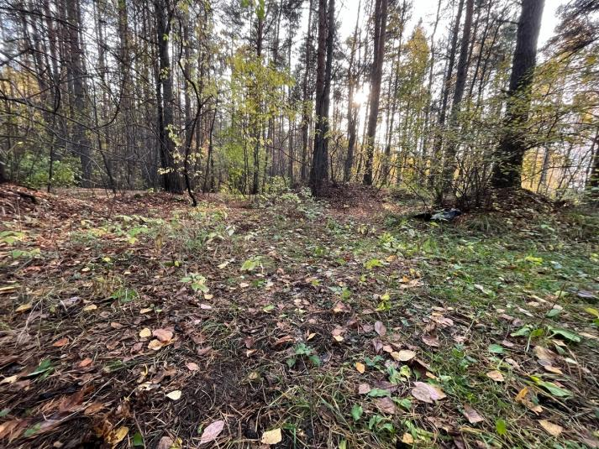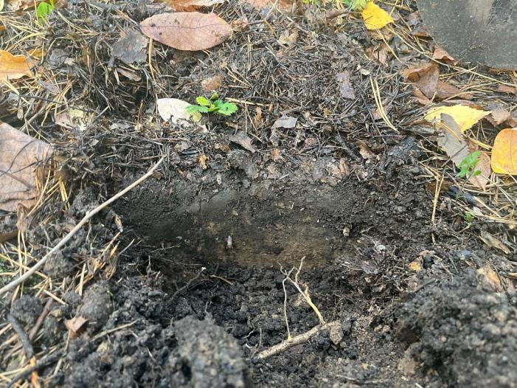
Участок № 2 - Тропа здоровья
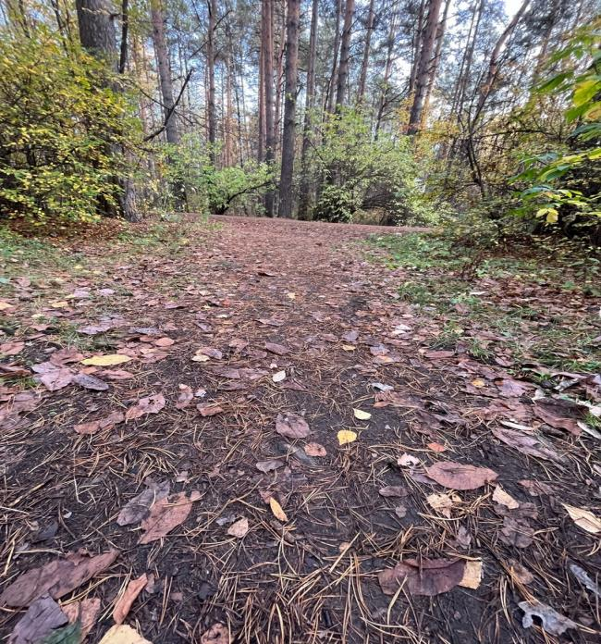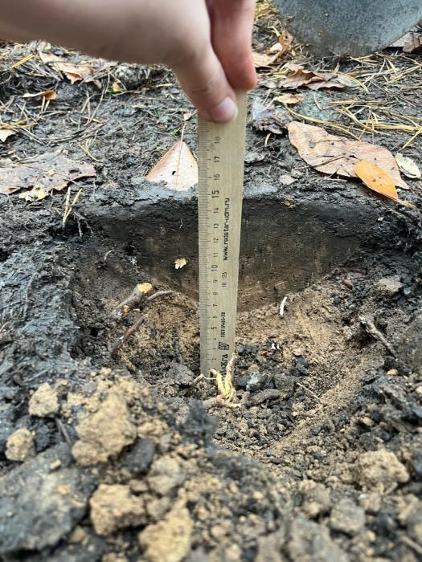

Участок № 3 - Болото в смешанном лесу
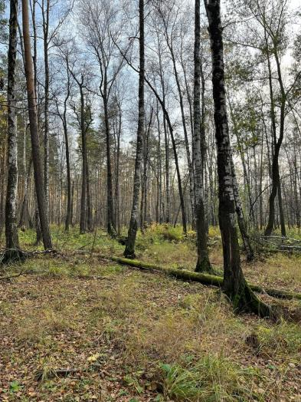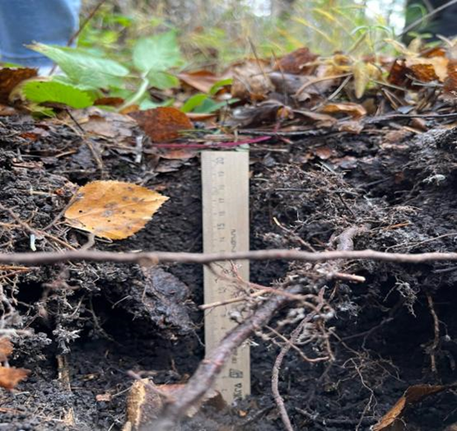
Участок № 4 - Лесопосадки ели
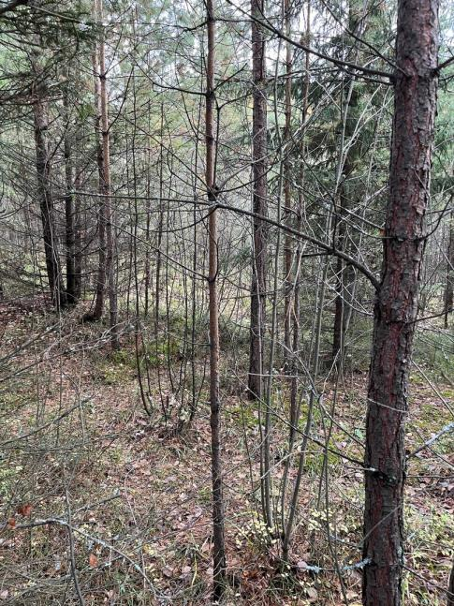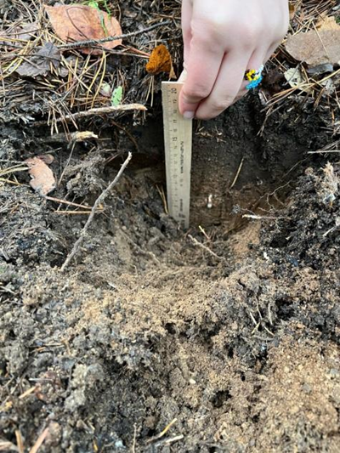

Участок № 5 - Бивак. Костровище
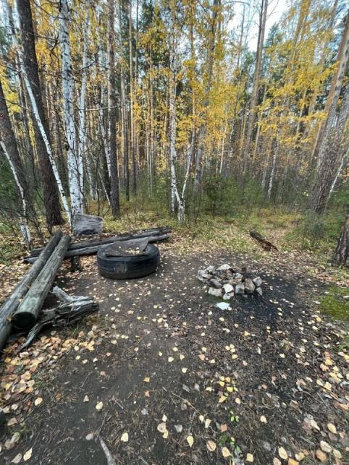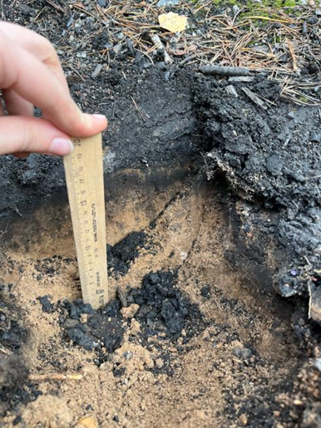

Участок № 6 - Березовый лес
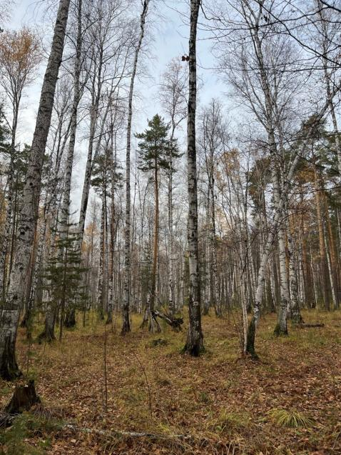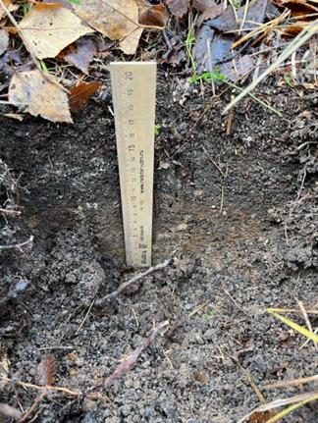

Участок №7- Гора «Песчаная», сосновый лес
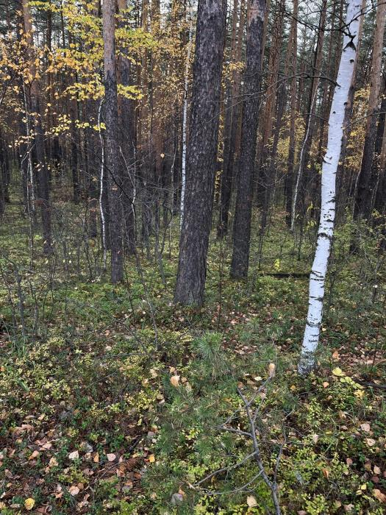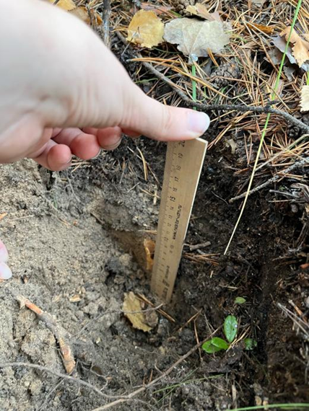

Участок № 8 - Осинник
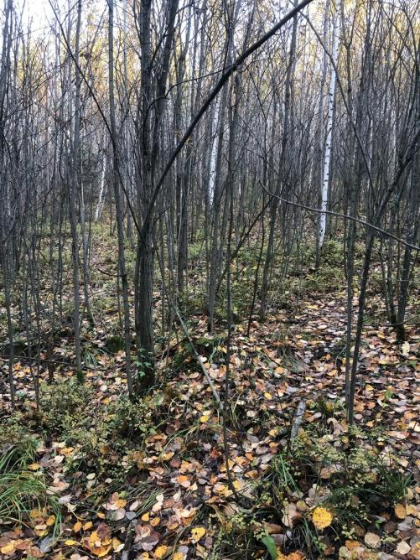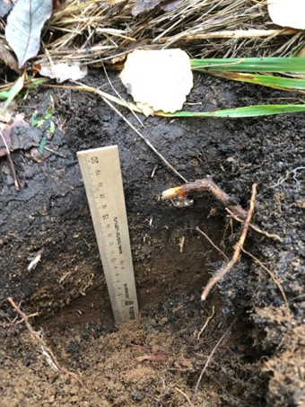

Участок № 9 - Бывший карьер по добыче гранита
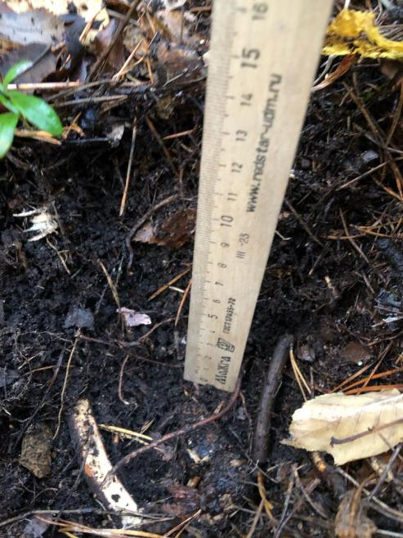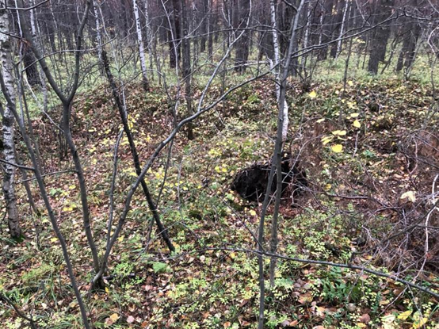

Участок №10- Песчаный пляж
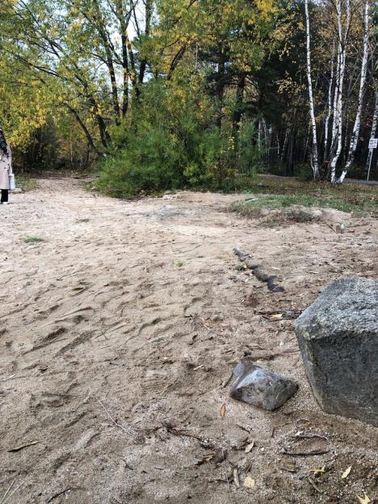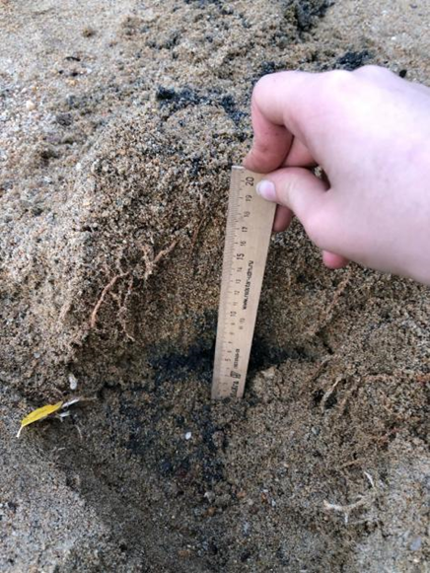

Приложение 3
Пробоподготовка почвенных образцов
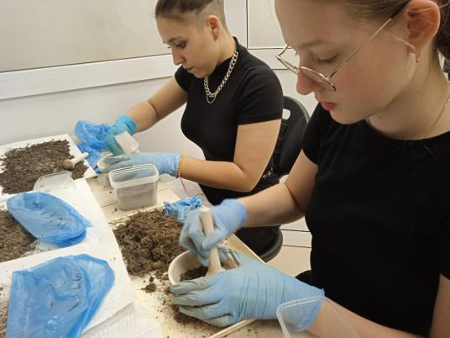

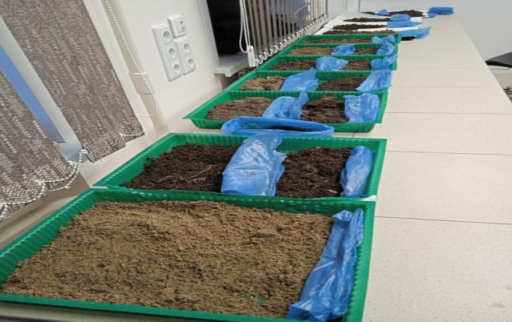

Приложение 4
Определение механического состава почв
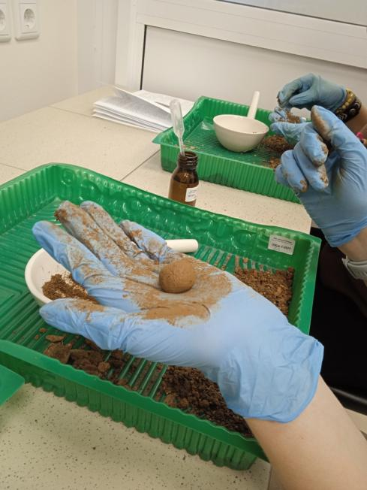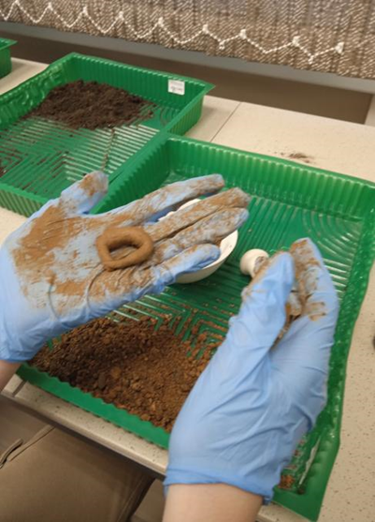

Приложение 5
Определение кислотности почвенной вытяжки, электропроводности и растворённых веществ
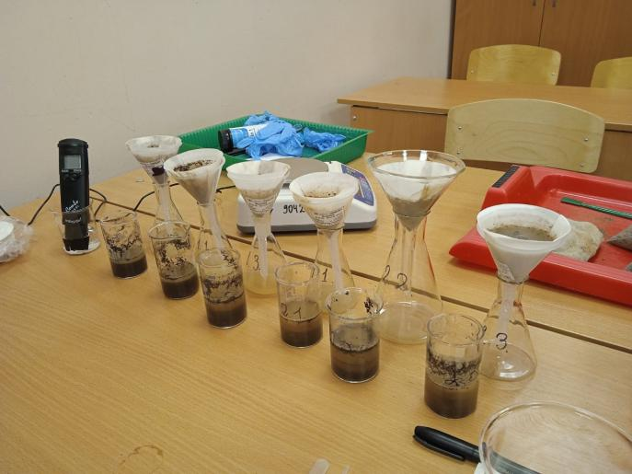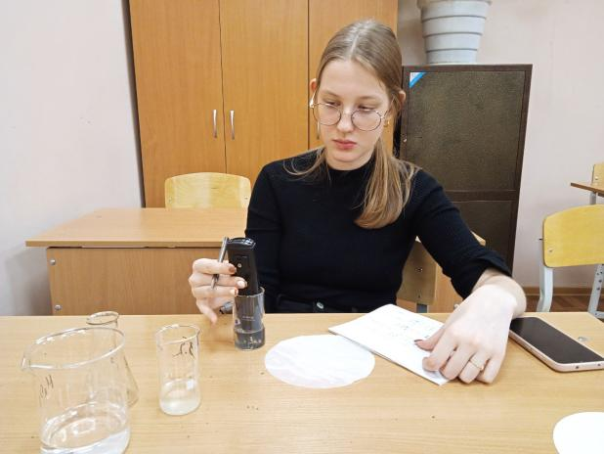
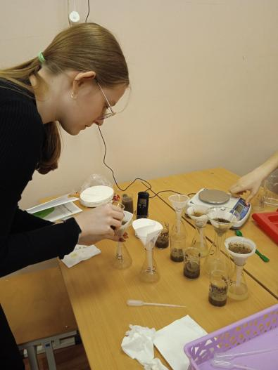
Приложение 6
Культивирование бактерий
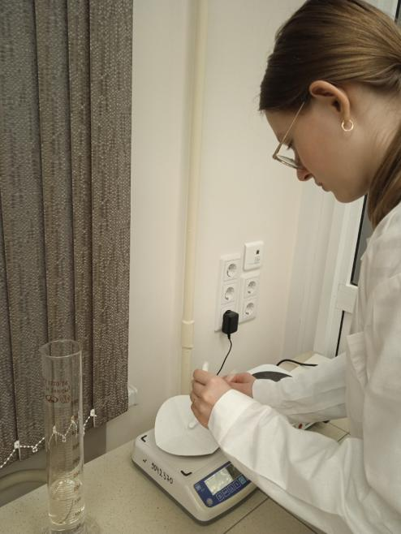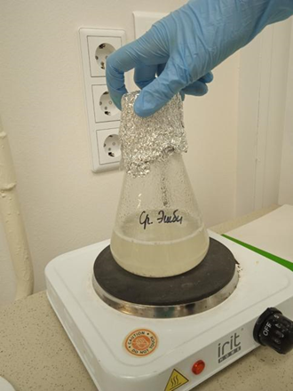
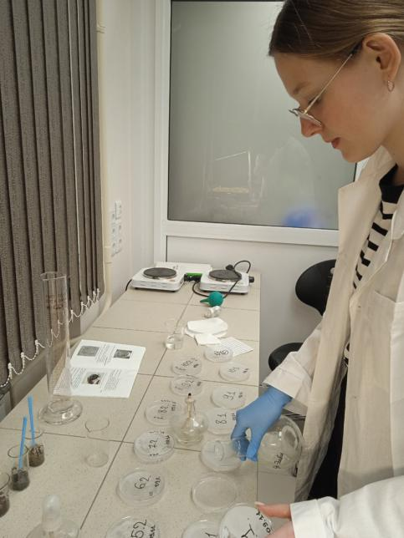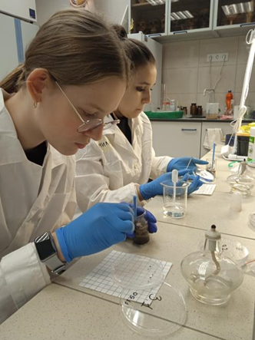

Приложение 7
Подсчёт колоний Azotobacter
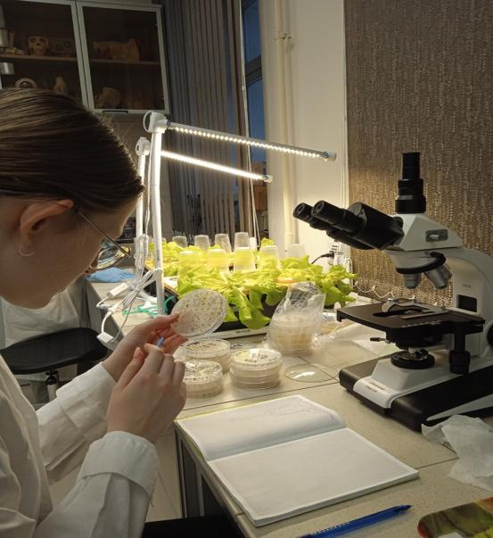

Приложение 8
Обрастания бактериальных колоний вокруг комочков
1.
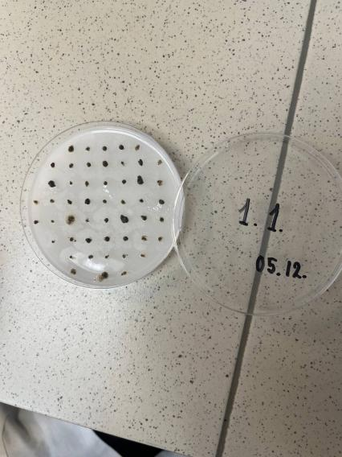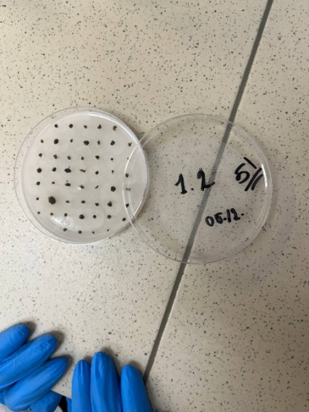
2.
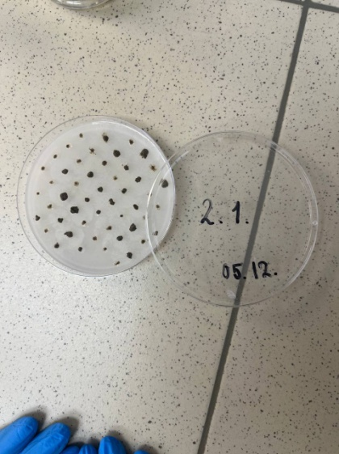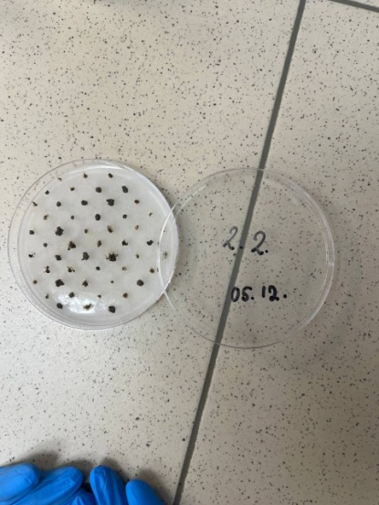

3.
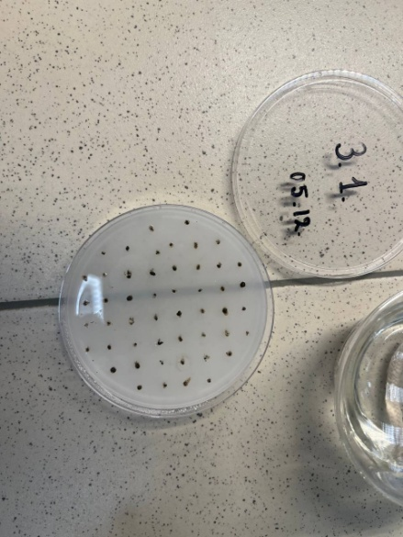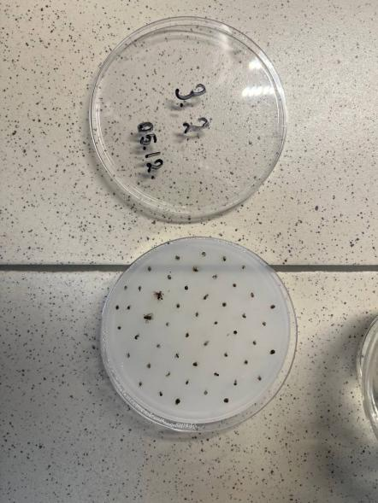
4.
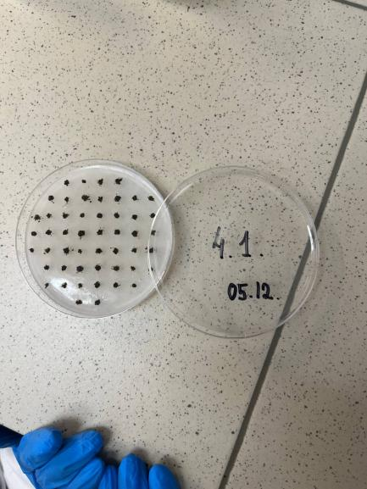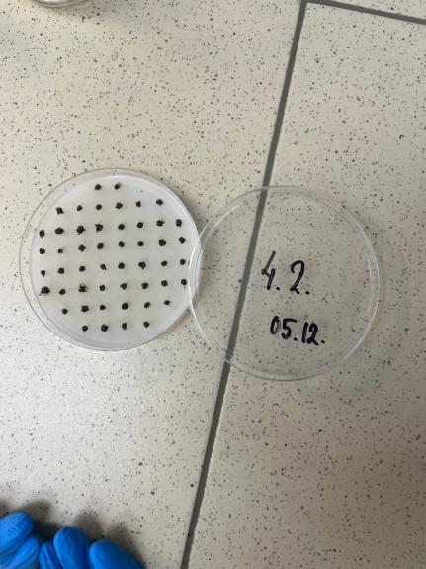

5.
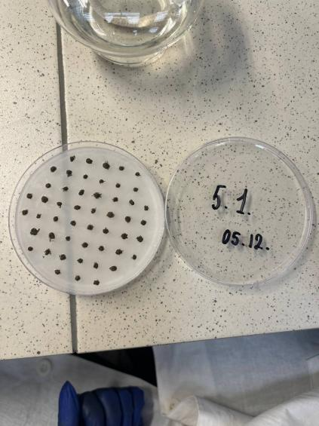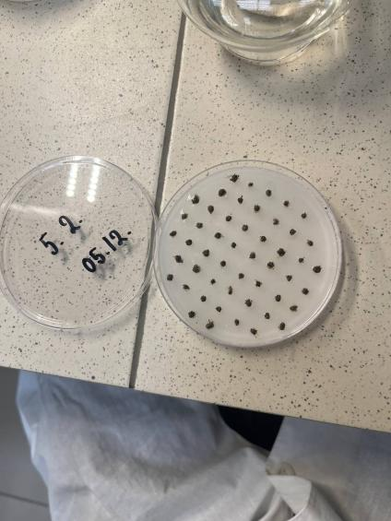
6.
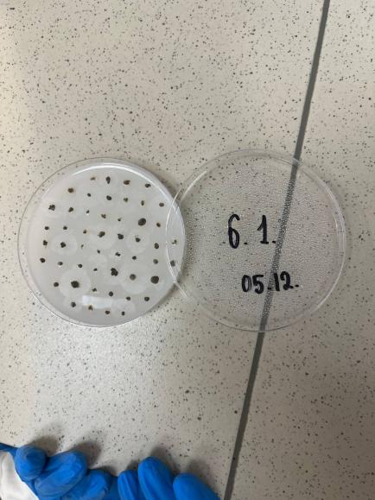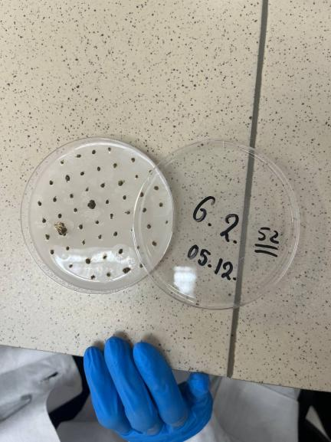

7.
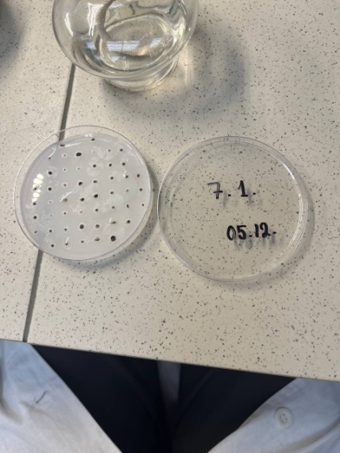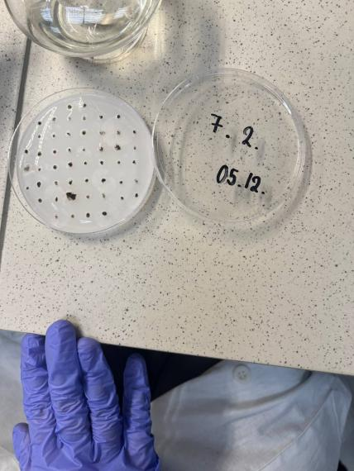
8.
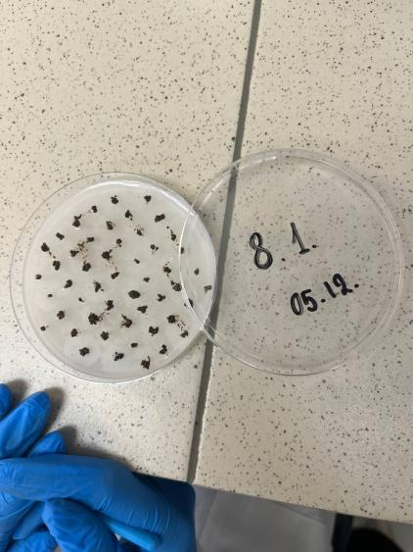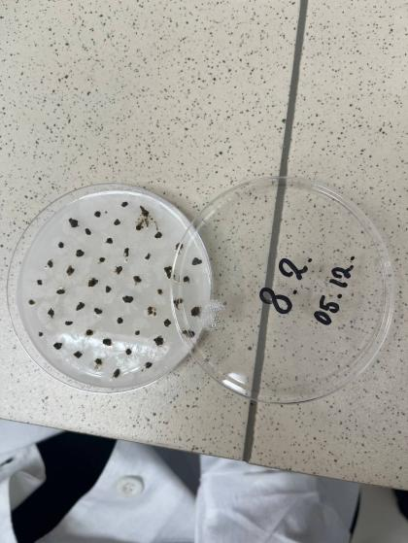

9.
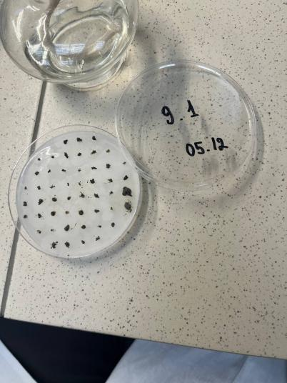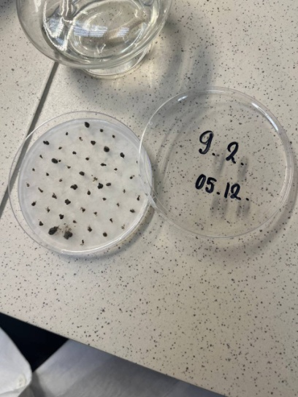
10.

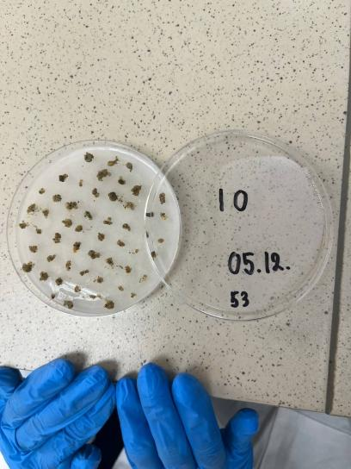

Приложение 9
Микроскопическое исследование образцов
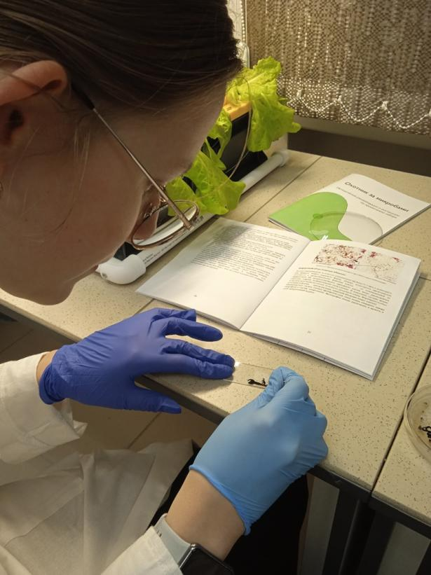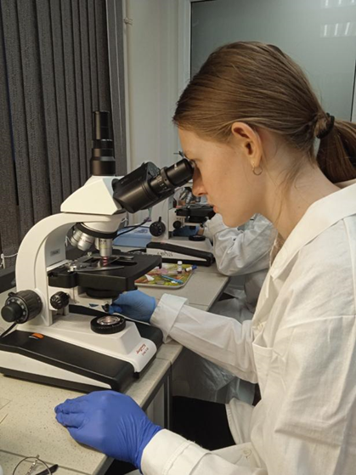
Увеличение x1000
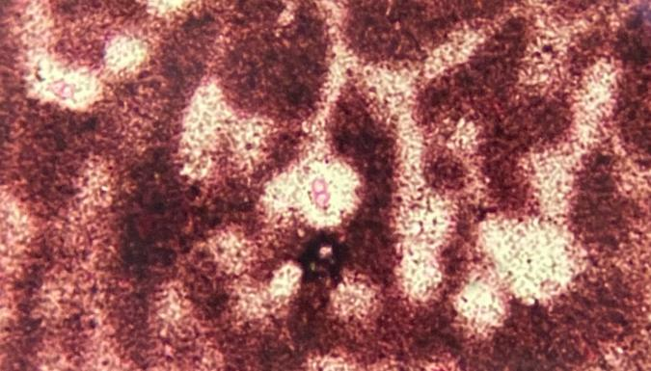

Увеличение x600
